表1 专业称号晋升一览表
序号 | 姓名 | 原专业称号 | 现专业称号 | 授予单位 | 晋升时间
1 | 高玉晶 | 常州市市骨干 | 常州市市学带 | 常州市教育局 | 2022.12
2 | 潘嘉雯 | 常州市教学能手 | 新北区学科带头人 | 新北区教育局 | 2022.12
3 | 蔡丽萍 | 新北区骨干 | 新北区学科带头人 | 新北区教育局 | 2022.12
4 | 王虹 | 新北区骨干教师 | 新北区学科带头人 | 新北区教育局 | 2022.12
5 | 孙亚琴 | 无 | 新北区学科带头人 | 新北区教育局 | 2022.12
6 | 季金亚 | 无 | 常州市骨干教师、新北区学科带头人 | 常州市教育局、新北区教育局 | 2022.12
7 | 蒋冬煜 | 常州市教坛新秀、新北区骨干教师 | 常州市骨干教师、新北区学科带头人 | 常州市教育局、新北区教育局 | 2022.12

B16 陈华芳 名教师成长营专业称号、职称晋升一览表
表2职称晋升一览表
序号 | 姓名 | 原职称 | 现职称 | 授予单位 | 晋升时间
1 | 王向行 | 幼儿园二级 | 幼儿园一级 | 常州市教育局 | 2022.12
2
3
B16专业称号、职称晋升材料
材料1专业称号晋升材料
序号 | 专业称号证书或网上公示截图 | 网上公示链接
请与表1序号一致 | 如为网上截图请一并截取“授予单位”名称
1 | 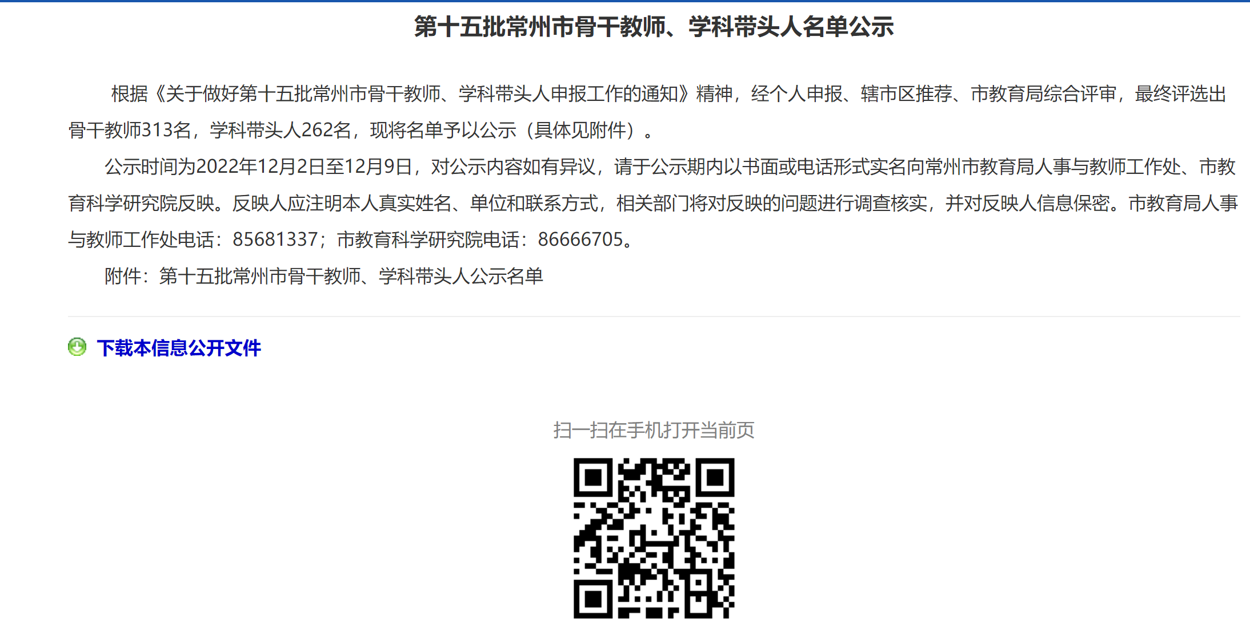 | http://www.changzhou.gov.cn/gi_news/651166996547147
2 | 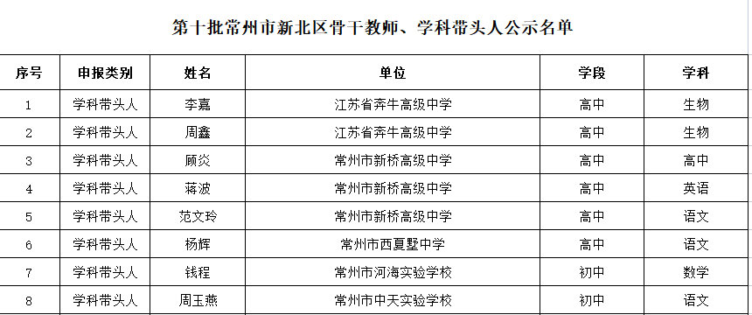  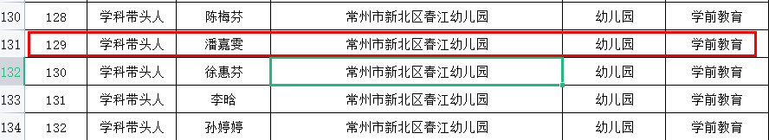
3 | 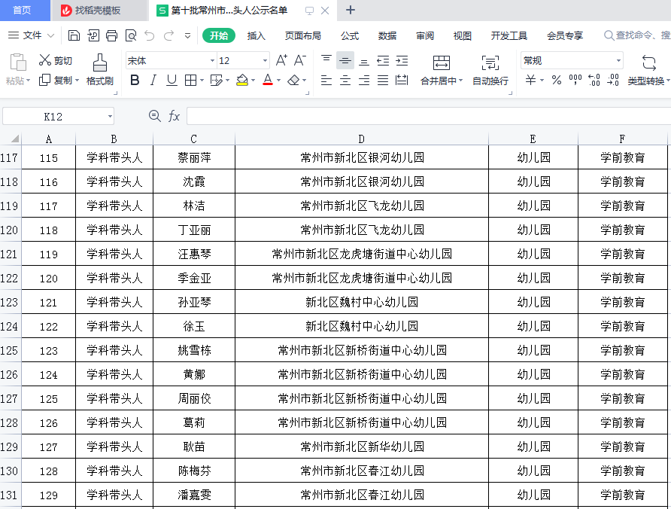
4 | 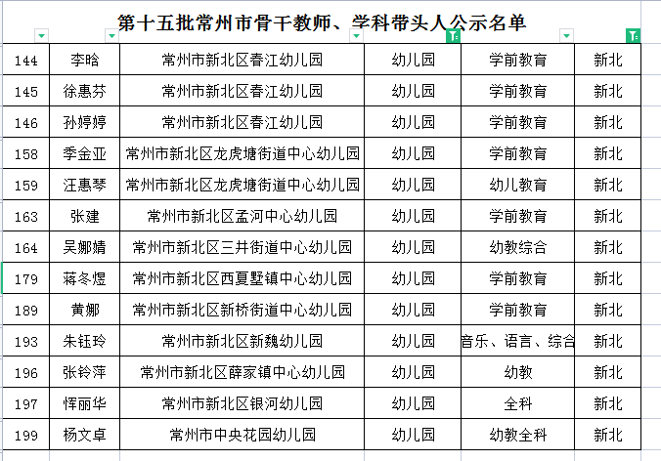 | http://www.changzhou.gov.cn/gi_news/651166996547147
5 | 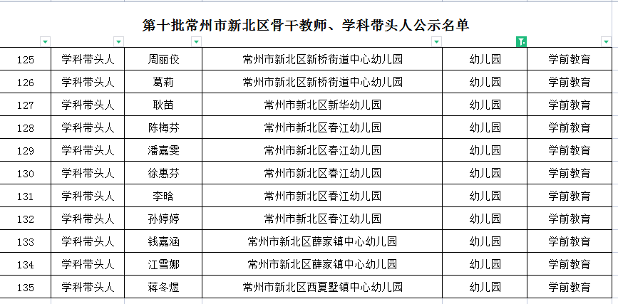
6 | 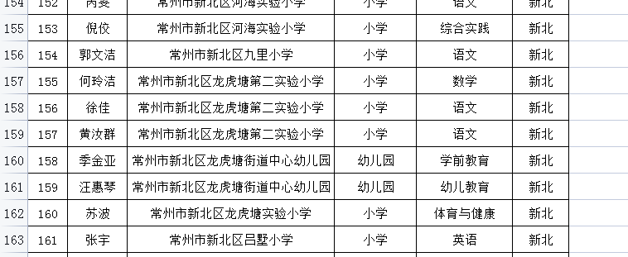
7

材料2 职称晋升材料
序号 | 职称证书或网上公示截图 | 网上公示链接
请与表2序号一致 | 如为网上截图请一并截取“授予单位”名称
1 | 
2 | 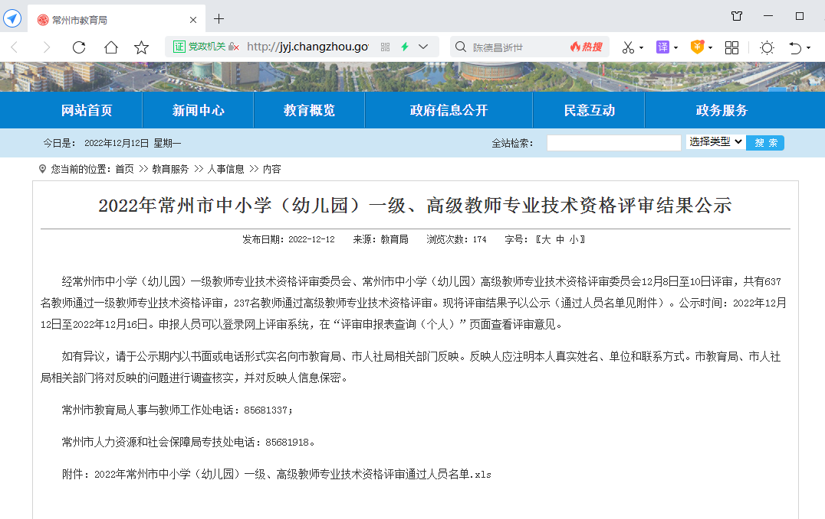 | http://jyj.changzhou.gov.cn/html/jyj/2022/QMNDPCBI_1212/111728.html

